中学双语教学现场研讨与交流
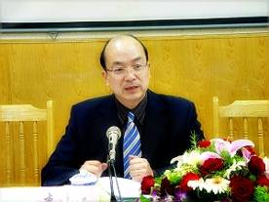
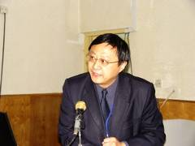
4月27日下午，参加新黄浦试验学校双语教学观摩课的代表在普陀区教育局徐寿昌先生主持下，举行了热烈研讨和交流。首先上午开课的几位教师给大家做双语教学说明。丰雯斐老师对本节课的教学设计做了说明。她在设计教学时，可以充分利用网络下载教学资料，但是个人自己动手制作素材，效果会更好。学生的课前准备十分必要，这是上好一节课的前提。她认为，真正的科学课，应该回到大自然，回到实验室里去进行，那样才能达到科学教学的教学目标。孙绍华介绍说，她在教学设计中，注重培养学生在发现中学习，培养正确的学习方法。利用音乐艺术的感染力，培养学生的艺术欣赏能力和艺术创造力。使用双语教学有利于培养学生的英语思维。王慧敏老师主要谈到自己的几点体会。她说，高中做双语教学比较困难。原因是学科损伤比较大。对教师要求也很高，所以要注重知识的广度和深度，严把知识观，处理好局部与整体，个体与全部的关系。高中双语教学也要有较高的德育定位。
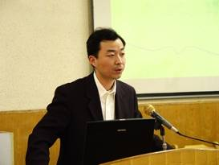
值得一提的是普陀区教育局李学红局长在百忙之中，亲临研讨会现场，并发表热情洋溢的讲话。李学红局长说：在这生机盎然的春天，我们迎来了第二届全国双语教育研讨会的隆重召开。今天大家又来到我们普陀区进行双语教学观摩与指导，共同探讨双语教学的发展大计。作为本次教学活动组织者和东道主，请允许我代表上海市普陀区教育局，欢迎大家对我区的双语教学工作提出宝贵意见。继2004年第一届全国双语教学研讨会之后，我区积极贯彻上海市教委“强化英语，试验双语、探索多语”的方针，进一步积极稳妥地开展了双语教学的实践与探索，对有条件的学校进行了部分学科、年级的双语教学试验，把双语教学试验作为提高我区学生英语水平，加强英语教学的一项策略，深化了我区外语课堂教学的改革。我区在推进区域性双语教学实验时本着“先实验,后推广”的原则，做到了区域推进与学校主动发展相结合；从局部学科的试验推向多门学科实施；从单一年段的试验推向多年段的推进；从活动型课程向拓展型课程和部分必修课程的渗透；从点上试验学校的研究，推向面上部分学校的实施,收到了良好的效果。李学红局长强调，双语师资是双语教学实施的关键。在双语师资建设工作中，坚持了“走出去，请进来”原则，对各学科双语教师进行了培训。两年来，我区有30多名学科教师赴美国参加了三个月以上的语言培训，华师大也专门为我区培养了一批双语教师。他说。双语教学是双语课程实施的主要方式，建立并完善区、校双语教学工作的二级管理制度是实施双语教学的保障。双语教学需要不断模索，不断完善，不断积累，不断调整，积极慎重地推进，逐步有序地向全区辐射。只要我们坚定信心，实事求是地进行实践和研究，为外语教学探索成功之路而努力奋斗，那么我们的明天将是一片光明。最后李学红局长预祝第二届全国双语教育研讨会圆满成功。
接着，新黄浦试验学校王洪伟校长就当前双语教学问题发表三点看法：
1、“一声令下，千军万马步入双语教学战场”，师资力量是最关键的因素，怎样的双语教师是合格的教师，怎样的教师又是合格的教师？这就需要对双语教师进行资质认证，如何认证？如何评价？这 都是当前所面临的问题。
2、在双语学校的推进过程中，学校所作所为是否就能保证双语教学的健康发展。按照规定，先培训，先上岗，不培训，不上岗。那么，不合格，能否还上岗？
3、师资问题是瓶颈，经费问题是关键，怎样运用有限经费做好培训工作？
王洪伟校长的观点得到激烈反响，大家积极发言，各抒己见，研讨会气氛热烈。无锡市教育局黄树生博士提出，学校要有精品意识，教师同样也要有精品意识，只有这样才能打造一流的教师。
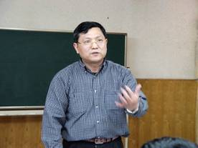
上海市培佳学校李春副校长代表张平校长做了发言。他说，自2001年起，培佳学校正式开始双语教学的实践，成立双语教研组。中学各班都开设了多门双语课程，涵盖文、理、艺术、体育等，涉及人文科学、理化科技、文体艺术和小语种四大类，形成了双语教研的运行机制。以备课组为单位开展双语教研，制定一系列的校本教研制度 。拟订了“中小学双语立体化课堂教学模式的实践与研究” 的实验课题并尝试自编教材。课内与课外结合，学习与活动结合，外语与母语结合 。和多所欧美国家学校建立友好往来关系，鼓励学生走出去，感受异国文化。学校举办英语节、科技节、体育节等各项活动，为双语实践提供舞台。加大双语环境建设力度，优化双语学习氛围。我校的曹宇俊同学顺利通过了法国里昂大学的考试。
双语教学开展以来取得的成果：1.我校学生的英语水平不断提高，屡次在全国、市区级各类英语比赛中获得大奖。03年，我校学生获得区级以上奖项有 54人次，04年为70人次，05年为86人次。2. 我校04、05年中考英语排全区第一；高考英语为全区第二。
主持人徐寿昌先生说道，他开始并不提倡双语教学，因为这样会造成英语和学科教学的两败俱伤的局面。但从另一方面讲，双语教学又为英语教学提出了新的挑战和任务，使得学校语言教学进入一个更高的阶段。江苏张校长指出，开创有中国本土气息的双语文化课有利于学习外来文化，也有利于弘扬本土文化，所以应该开展双语教育本土化研究。最后，徐寿昌先生对今天的观摩课和研讨会进行了总结，概括了大家的见解和意见，并希望下一次的双语会议大家能够再次相会。 （纪录整理 闫龙 张淑萍 许敏 王媛）
